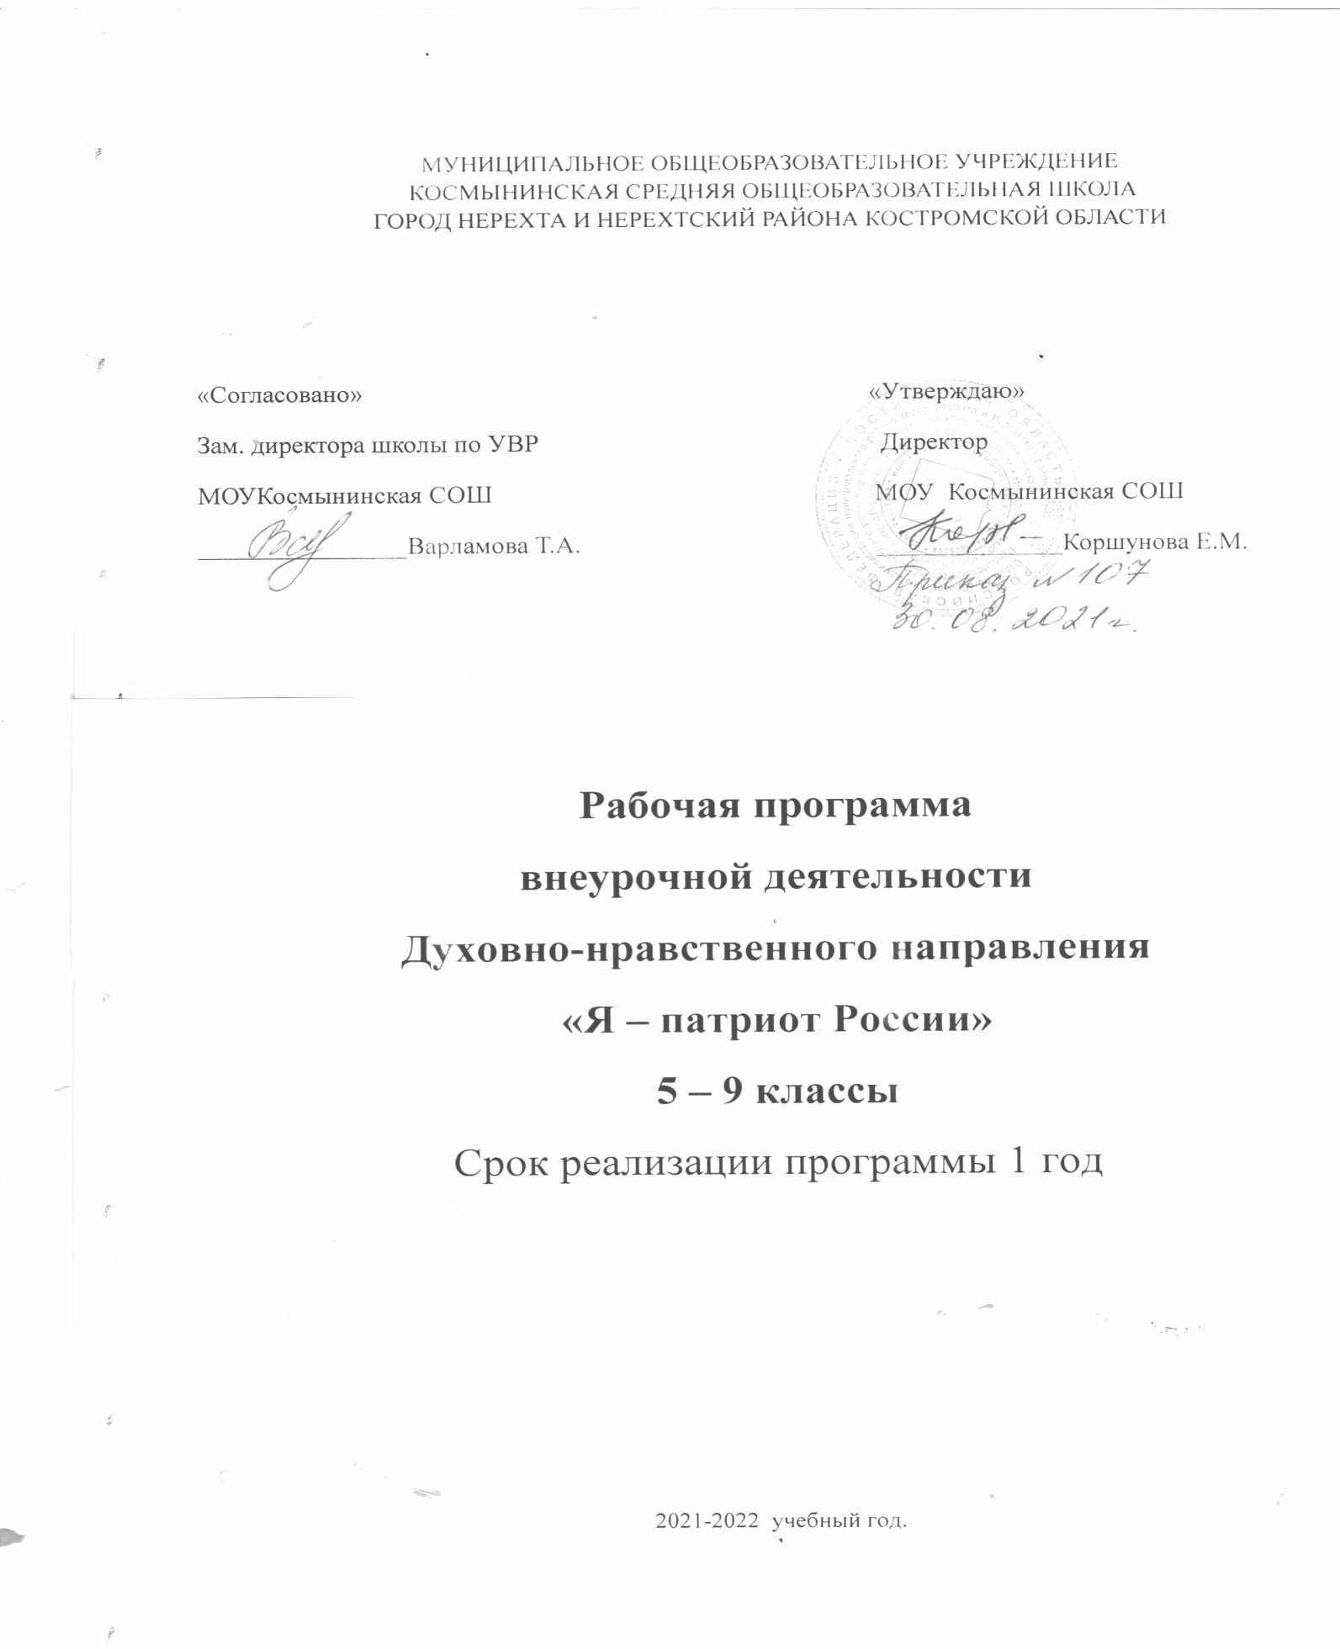

**Муниципальное общеобразовательное учреждение**

**Космынинская средняя общеобразовательная школа**

**муниципального района город Нерехта**

**и Нерехтский район Костромской области**

«Согласовано» «Утверждаю»

Зам. директора школы по УВР Директор МОУ Космынинская СОШ

МОУКосмынинская СОШ _________________ Коршунова Е.М.

Варламова Т.А. Приказ № _________________________

**Рабочая программа внеурочной деятельности**

**по курсу «Баскетбол»**

направление: спортивно-оздоровительное

Уровень образования: среднее общее образование;

Нормативный срок освоения : 2021-2022 учебный год

**ПОЯСНИТЕЛЬНАЯ ЗАПИСКА**

Рабочая программа внеурочной деятельности по курсу «Баскетбол» по спортивно-оздоровительному направлению , разработана и составлена на основе:

- - Федерального государственного образовательного стандарта, среднего общего образования , утвержденного приказом Министерства образования и науки Российской Федерации от **от 17 мая 2012 г. № 413**

Программа курса «Баскетбол» внеурочной деятельности составлена на основе учебного пособия В. С. Кузнецова, Г. А. Колодницкого «Внеурочная деятельность учащихся»: Баскетбол: пособие для учителей и методистов (ФГОС).

В основе принципов  создания программы  лежит концепция лич­ностного и деятельностного подхода, оптимизации и интенси­фикации учебно-воспитательного процесса.

Программа «Баскетбол», направлена на:

* реализацию учебного материала в соответствии с возрастными особенностями учащихся, материально - технической оснащенностью учебного процесса (спортивный зал, спортивная  пришкольная площадка),  регио­нальными климатическими условиями и видом учебного уч­реждения.
* соблюдение дидактических правил «от известного к не­известному» и «от простого к сложному», ориентирующих вы­бор, и планирование учебного содержания в логике поэтапно­го его освоения, перевода учебных знаний в практические на­выки и умения, в том числе и в самостоятельной деятельности;
* расширение межпредметных связей, ориентирующих планирование учебного материала на целостное формирова­ние мировоззрения учащихся в области физической культуры, всестороннее раскрытие взаимосвязи и взаимообусловленнос­ти изучаемых явлений и процессов;
* усиление оздоровительного эффекта, достигаемого в хо­де активного использования школьниками освоенных знаний, способов и физических упражнений в физкультурно-оздоро­вительных мероприятиях, режиме дня, самостоятельных заня­тиях физическими упражнениями.

**Цель** занятий баскетболом состоит в том, чтобы на основе интересов и склонностей учащихся углубить знания, расширить арсенал двигательных умений и навыков. Достигнуть более высокого уровня двигательных способностей, нравственных качеств, приобщить их к регулярным тренировкам.

Достижение цели обеспечивается решением следующих **задач**:

* сформировать у обучающихся представление о позитивных факторах влияющих на здоровье;
* рациональной организации режима дня, учебы, отдыха, двигательной активности; научить:
* выполнять правила личной гигиены;
* правилам, технике и тактике игры в баскетбол;
* определять уровень физической подготовленности;
* приобрести: потребность в занятиях спортом;
* навыки коммуникативного общения;
* представление об основных компонентах здорового образа жизни;
* опыт участия в соревнованиях.

Срок реализации:

Программа ориентирована на обучающихся 10-11 классов без специальной подготовки. В группы принимаются дети, на добровольной основе.

Программа рассчитана на 1 год обучения.

Занятия проводятся 2 раза в неделю по 1 академическому часу.

## Цель программы:углубленное изучение спортивной игры баскетбол.

## Задачи:

## Укрепление здоровья;

## Содействие правильному физическому развитию;

## Приобретение необходимых теоретических знаний;

## Овладение основными приемами техники и тактики игры;

## Воспитание воли, смелости, настойчивости, дисциплинированности, коллективизма, чувства дружбы;

## Привитие ученикам организаторских навыков;

## Повышение специальной, физической, тактической подготовки;

## Подготовка учащихся к соревнованиям по баскетболу

## Предполагаемые результаты реализации программы

## В процессе обучения и воспитания собственных установок, потребностей в значимой мотивации на соблюдение норм и правил здорового образа жизни, культуры здоровья у учащихся формируются познавательные, личностные, регулятивные, коммуникативные универсальные учебные действия. Основная образовательная программа учреждения предусматривает достижение следующих результатов образования:

## • *личностные результаты* — готовность и способность учащихся к саморазвитию, сформированность мотивации к учению и познанию, ценностно-смысловые установки выпускников, отражающие их индивидуально-личностные позиции, социальные компетентности, личностные качества; сформированность основ российской, гражданской идентичности;

## Личностными результатами программы внеурочной деятельности по спортивнооздоровительному направлению “Баскетбол” является формирование следующих умений:

## • определять и высказывать простые и общие для всех людей правила поведения при сотрудничестве (этические нормы);

## • в предложенных педагогом ситуациях общения и сотрудничества, опираясь на общие для всех простые правила поведения, делать выбор, при поддержке других участников группы и педагога, как поступить.

## *• метапредметные результаты* — освоенные учащимися универсальные учебные действия (познавательные, регулятивные и коммуникативные);

## Метапредметными результатами программы внеурочной деятельности по спортивнооздоровительному направлению “Баскетбол” - является формирование следующих универсальных учебных действий (УУД):

## *Регулятивные УУД*.

## • Определять и формулировать цель деятельности на занятии с помощью учителя, а далее самостоятельно.

## • Проговаривать последовательность действий.

## • Учить высказывать своё предположение (версию) на основе данного задания, учить работать по предложенному учителем плану, а в дальнейшем уметь самостоятельно планировать свою деятельность.

## • Средством формирования этих действий служит технология проблемного диалога на этапе изучения нового материала.

## • Учиться совместно с учителем и другими воспитанниками давать эмоциональную оценку деятельности команды на занятии.

## • Средством формирования этих действий служит технология оценивания образовательных достижений (учебных успехов).

## *Познавательные УУД.*

## • Добывать новые знания: находить ответы на вопросы, используя разные источники информации, свой жизненный опыт и информацию, полученную на занятии.

## • Перерабатывать полученную информацию: делать выводы в результате совместной работы всей команды.

## • Средством формирования этих действий служит учебный материал и задания.

## *Коммуникативные УУД.*

## • Умение донести свою позицию до других: оформлять свою мысль. Слушать и понимать речь других.

## • Совместно договариваться о правилах общения и поведения в игре и следовать им. • Учиться выполнять различные роли в группе (лидера, исполнителя, критика).

## • Средством формирования этих действий служит организация работы в парах и малых группах.

## • *предметные результаты* — освоенный учащимися в ходе изучения учебных предметов опыт специфической для каждой предметной области деятельности по получению нового знания, его преобразованию и применению, а также система основополагающих элементов научного знания, лежащая в основе современной научной картины мира.

## *Оздоровительные результаты программы внеурочной деятельности*:

## • осознание учащимися необходимости заботы о своём здоровье и выработки форм поведения, которые помогут избежать опасности для жизни и здоровья, а значит, произойдет уменьшение пропусков по причине болезни и произойдет увеличение численности учащихся, посещающих спортивные секции и спортивно-оздоровительные мероприятия;

## • социальная адаптация детей, расширение сферы общения, приобретение опыта взаимодействия с окружающим миром.

## Первостепенным результатом реализации программы внеурочной деятельности будет сознательное отношение учащихся к собственному здоровью

## Система контроля результативности обучения формы подведения итогов

## Участие в соревнованиях, формирование портфолио

## Содержание программы

## Теоретическая подготовка

## 1. Развитие баскетбола в России и за рубежом.

## 2. Общая характеристика сторон подготовки спортсмена.

## 3. Физическая подготовка баскетболиста.

## 4. Техническая подготовка баскетболиста.

## 5. Тактическая подготовка баскетболиста.

## 6. Психологическая подготовка баскетболиста.

## 7. Соревновательная деятельность баскетболиста.

## 8. Организация и проведение соревнований по баскетболу.

## 9. Правила судейства соревнований по баскетболу.

## 10. Места занятий, оборудование и инвентарь для занятий баскетболом.

## Физическая подготовка

## Общая физическая подготовка.

## Общеразвивающие упражнения: элементарные, с весом собственного веса, с партнером, с предметами (набивными мячами, гимнастическими палками, обручами, с мячами различного диаметра, скакалками), на снарядах (перекладина, опорный прыжок, стенка, скамейка, канат).

## Подвижные игры. Эстафеты. Полосы препятствий. Акробатические упражнения (кувырки, стойки, перевороты, перекаты).

## Специальная физическая подготовка.

## Упражнения для развития быстроты движений баскетболиста. Упражнения для развития специальной выносливости баскетболиста. Упражнения для развития скоростно-силовых качеств баскетболиста. Упражнения для развития ловкости баскетболиста.

## Техническая подготовка

## 1. Упражнения без мяча. Прыжок вверх-вперед толчком одной и приземлением на одну ногу. Передвижение приставными шагами правым (левым) боком: с разной скоростью; в одном и в разных направлениях. Передвижение правым – левым боком. Передвижение в стойке баскетболиста. Остановка прыжком после ускорения. Остановка в один шаг после ускорения. Остановка в два шага после ускорения. Повороты на месте. Повороты в движении. Имитация защитных действий против игрока нападения. Имитация действий атаки против игрока защиты.

## 2. Ловля и передача мяча. Двумя руками от груди, стоя на месте. Двумя руками от груди с шагом вперед. Двумя руками от груди в движении. Передача одной рукой от плеча. Передача одной рукой с шагом вперед. То же после ведения мяча. Передача одной рукой с отскоком от пола. Передача двумя руками с отскоком от пола. Передача одной рукой снизу от пола. То же в движении. Ловля мяча после отскока. Ловля высоко летящего мяча. Ловля катящегося мяча, стоя на месте. Ловля катящегося мяча в движении.

## 3. Ведение мяча. На месте. В движении шагом. В движении бегом. То же с изменением направления и скорости. То же с изменением высоты отскока. Правой и левой рукой поочередно на месте. Правой и левой рукой поочередно в движении. Перевод мяча с правой руки на левую и обратно, стоя на месте.

## 4. Броски мяча. Одной рукой в баскетбольный щит с места. Двумя руками от груди в баскетбольный щит с места. Двумя руками от груди в баскетбольный щит после ведения и остановки. Двумя руками от груди в баскетбольную корзину с места. Двумя руками от груди в баскетбольную корзину после ведения. Одной рукой в баскетбольную корзину с места. Одной рукой в баскетбольную корзину после ведения. Одной рукой в баскетбольную корзину после двух шагов. В прыжке одной рукой с места. Штрафной. Двумя руками снизу в движении. Одной рукой в прыжке после ловли мяча в движении. В прыжке со средней дистанции. В прыжке с дальней дистанции. Вырывание мяча. Выбивание мяча.

## Тактическая подготовка

## Защитные действия при опеке игрока без мяча, с мячом. Перехват мяча. Борьба за мяч после отскока от щита. Быстрый прорыв. Командные действия в защите, в нападении. Игра в баскетбол с заданными тактическими действиями.

## Методы и формы обучения

## Словесные методы: объяснение, рассказ, замечание, команды, указания.

## Наглядные методы: показ упражнений, наглядные пособия, видеофильмов. Практические методы: Метод упражнений; игровой; соревновательный, круговой тренировки.

## Формы обучения:

* Физические упражнения.  Групповые и игровые формы работы, фронтальная форма работы.
* Физическая нагрузка и ее влияние на повышение частоты сердечных сокращений.
* Физкультурно-оздоровительная деятельность.
* Игровые формы работы.
* Самостоятельные занятия.
* Составление режима дня.
* Групповые и индивидуальные формы работы. Выполнение простейших  комплексов упражнений для формирования правильной осанки и разви­тия мышц туловища, развития основных физических качеств; проведение оздоровительных занятий в режиме дня  (физкультминутки).
* Самостоятельные наблюдения за физическим разви­тием и физической подготовленностью. Измерение длины и массы тела, показателей осанки и физических качеств. Из­мерение частоты сердечных сокращений во время выполнения физических упражнений.

## Тематическое планирование.

|  |  |
| --- | --- |
| ***Виды подготовки*** | ***Часы*** |
| Теоретическая | 2(В процессе занятий) |
| Общая физическая | 10 |
| Специальная физическая | 10 |
| Техническая | 20 |
| Тактическая | 5 |
| Игровая | 21 |
| Инструкторская и судейская практика | В процессе занятий |
| Контрольные испытания | 2 |

## Учебно - тематическое планирование.

|  |  |  |  |
| --- | --- | --- | --- |
| Тема | Форма организации занятий | Виды деятельности | Часы |
| **Теория** | | | 2 |
| Физическая культура и спорт в России  Состояние и развитие баскетбола в России  Воспитание нравственных и волевых качеств спортсмена  Влияние физических упражнений на организм спортсмена  Гигиенические требования к занимающимся спортом  Профилактика травматизма в спорте  Общая характеристика спортивной подготовки  Планирование и контроль подготовки  Основы техники игры и техническая подготовка  Основы тактики игры и тактическая подготовка  Физические качества и физическая подготовка  Спортивные соревнования  Правила по мини-баскетболу  Правила по баскетболу  Официальные правила ФИБА | Изучение нового материала (в процессе тренировок) | Изучают историю баскетбола,  запоминают имена  выдающихся спортсменов.  Определяют значение  упражнений для укрепления  здоровья.  Запоминают требования к технике безопасности в игре.  Учатся контролировать свою физическую  подготовленность.  Определяют значение  соревнований, значение  нравственных качеств в  командной игре.  Запоминают правила игры в аскетбол. | 2 |
| **Приёмы игры** | | |  |
| Выход для получения мяча  Выход для отвлечения противника  Розыгрыш мяча  Атака корзины  «Передай мяч и выходи»  Заслон  Пересечение  Система быстрого прорыва  Система эшелонированного прорыва  Игра в численном большинстве  Игра в меньшинстве | Изучение нового материала  Совершенствование | Моделируют тактику игровых действий.  Учатся выбирать индивидуальные действия в нападении и защите. | 5 |
| **Техническая подготовка** | | |  |
| Стойка баскетболиста и техника передвижений  Остановка прыжком  Остановка двумя шагами  Повороты вперед  Повороты назад  Ловля мяча двумя руками на месте  Ловля мяча двумя руками в движении  Ловля мяча с отскоком от пола на месте  Ловля мяча с отскоком от пола в движении  Ловля катящегося мяча двумя рукой  Передача мяча одной и двумя руками от груди на места  Передача мяча двумя руками сверху на места  Передача мяча одной и двумя руками от груди в движении  Передача мяча одной и двумя руками с отскоком от пола на месте  Передача мяча одной и двумя руками с отскоком от пола в движении  Передача катящегося мяча одной и двумя руками  Ведение мяча с высоким и низким отскоком  Ведение мяча со зрительным контролем  Ведение мяча без зрительного контроля  Ведение мяча на месте  Ведение мяча по прямой  Ведение мяча по дугам  Ведение мяча по кругам  Ведение мяча зигзагом  Ведение мяча с изменением высоты отскока  Ведение мяча с изменением направления  Ведение мяча с изменением скорости  Ведение мяча с переводом перед собой  Бросок мяча в корзину двумя руками от груди с места  Бросок мяча в корзину одной рукой от плеча с места  Бросок мяча в корзину в движении после остановки одной рукой от плеча  Бросок мяча в корзину одной рукой от плеча в движении  Дистанционные броски в корзину с места с разных точек: ближние, средние, дальние  Штрафной бросок мяча в корзину  Бросок мяча в корзину в сочетании с техническими приёмами  Стойка баскетболиста и техника передвижений в защите  Выбивание мяча  Отбивание мяча  Накрывание мяча  Перехват мяча  Вырывание мяча | Изучение нового материала  Совершенствование  Учебная игра | Описывают технику  изучаемых игровых приемов  и действий.  Взаимодействуют со  сверстниками в процессе  совместного освоения  техники игровых приемов и  действий, соблюдают  правила безопасности.  Выявляют и устраняют  типичные ошибки.  Моделируют технику  освоенных игровых  действий, варьвируют ее в зависимости от ситуаций и условий, возникающих в  процессе игровой  деятельности.  Коммуникативные:  Регулятивные: контролируют  свою деятельность.  Осмысливают, как занятия физиче скими упр ажнениями оказывают благотворно е  вли яние на разли чные системы организма, на его ро ст и развитие.  Учат ся подби рать упражнения для развития разли чных групп мышц. | 20 |
| ***Тактика игры*** | | | *5 часов* |
| Выход для получения мяча  Выход для отвлечения противника  Розыгрыш мяча  Атака корзины  «Передай мяч и выходи»  Заслон  Пересечение  Система быстрого прорыва  Система эшелонированного прорыва  Игра в численном большинстве  Игра в меньшинстве | Изучение нового материала  Совершенствование  Учебная игра | Моделируют тактику игровых действий.  Учатся выбирать индивидуальные действия в нападении и защите. | 5 |
| **Тактика защиты** | | | 41 ч. |
| Противодействие получению мяча  Противодействие выходу на свободное место  Противодействие розыгрышу мяча  Противодействие атаке корзины  Подстраховка  Переключение  Система личной защиты  Система личного прессинга  Игра в большинстве  Игра в меньшинстве | Изучение нового материала  Совершенствование  Учебная игра | Учатся игровым действиям.  Моделируют игровые действия. Взаимодействуют в игре.  Учатся соблюдать правила игр. | 41 |

**ПЛАНИРУЕМЫЕ РЕЗУЛЬТАТЫ**

* укрепление здоровья, содействие гармоническому физическо­му развитию;
* развитие двигательных (кондиционных и координационных) способностей;
* приобретение необходимых знаний в области физической культуры и спорта;
* воспитание потребности и умения самостоятельно занимать­ся физическими упражнениями, сознательно применять их в целях отдыха, тренировки, повышения работоспособности и укрепления здоровья;
* воспитание нравственных и волевых качеств, раз­витие психических процессов и свойств личности.
* воспитание ценностных ориентации на физическое и духов­ное совершенствование личности,
* формирование у учащихся по­требностей и мотивов к систематическим занятиям физическими упражнениями, воспитание моральных и волевых качеств;
* фор­мирование гуманистических отношений, приобретение опыта об­щения.

Образовательная программа внеурочного курса «Баскетбол» ориентирована на достижение результатов трёх уровней:

Первый уровень результатов – приобретение школьникам знаний, понимания социальной реальности. Для достижения результатов первого уровня используются следующие формы деятельности: познавательные беседы, просмотр видео материалов.

Второй уровень результатов – формирование позитивных отношений школьника к базовым ценностям. Для достижения результатов второго уровня используются следующие формы деятельности: практические занятия, упражнение, игра.

Третий уровень результатов – получение школьником опыта самостоятельного действия. Для достижения результатов третьего уровня используются следующие формы деятельности: эстафеты и игры с элементами баскетбольной техники, соревнования «Мини-баскетбол».

В результате прохождения учащимися программы **учащиеся научатся :**

* 1. знание назначения разметки игровой площадки;
  2. простейшим игровым приемам (способы перемещений, ведение мяча, передачи мяча, броски);
  3. правилам игры;
  4. ставить цель и добиваться результата;
  5. участие в соревнованиях;
  6. позитивное отношение учащихся к занятиям баскетболом, к необходимости развития физических качеств, к самосовершенствованию технических приемов игры.
  7. получение опыта: взаимодействия с ровесниками;

## Нормативные требования по физической подготовке

|  |  |  |  |  |  |  |  |  |  |  |
| --- | --- | --- | --- | --- | --- | --- | --- | --- | --- | --- |
| Группа | Прыжок в длину с места (см) | | Челночный бег 4х9 м (сек) | | Бег 20 м (сек) | | Бег 40 сек (м) | | Прыжки через скакалку за 1минуту (кол-во раз) | |
| м | д | м | д | м | д | м | д | м | д |
| Мини- баскетбол | 170 | 160 | 11,0 | 11,2 | 4,0 | 4,2 | 160 | 140 | 100 | 110 |

**Таблица оценки уровня физической подготовленности обучающихся**

|  |  |  |  |  |  |  |  |  |  |  |  |
| --- | --- | --- | --- | --- | --- | --- | --- | --- | --- | --- | --- |
| Группа | Уровень подготовленности | Прыжок в длину с места  (см) | | Челночный бег 4х9 м (сек) | | Бег 20 м (сек) | | Бег 40 сек (м) | | Прыжки через скакалку за минуту  (кол-во раз) | |
| м | д | м | д | м | д | м | д | м | д |
| Мини- баскетбол | **выше среднего** | **170** | **165** | **11,0** | **11,0** | **4,0** | **4.2** | **160** | **140** | **100** | **110** |
| средний | 160 | 160 | 11,1 | 11,3 | 4,4 | 4,6 | 150 | 130 | 70 | 80 |
| *ниже среднего* | *140* | *135* | *11,3* | *11,5* | *4.5* | *4.7* | *125* | *115* | *50* | *55* |